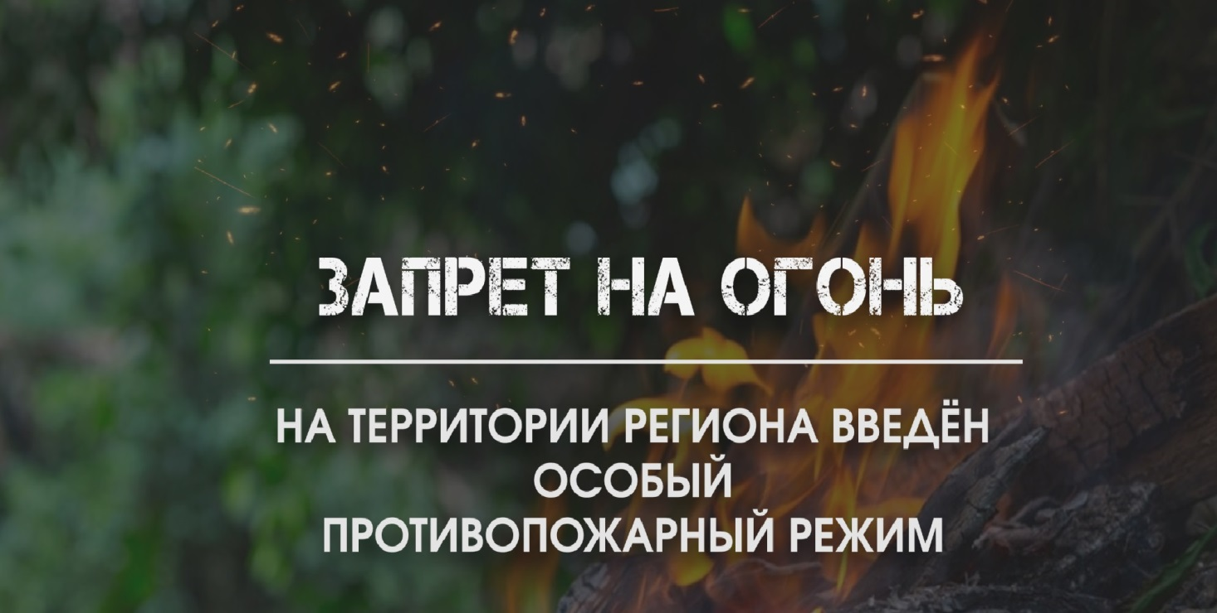

ВНИМАНИЕ! ОСОБЫЙ ПРОТИВОПОЖАРНЫЙ РЕЖИМ!
Уважаемые жители и гости Кумылженского муниципального района! Постановлением губернатора Волгоградской области от 30.05.2025 г. № 303 с 08 часов 00 минут 02 июня 2025 года на территории Волгоградской области установлен особый противопожарный режим.
На период действия особого противопожарного режима устанавливаются дополнительные требования пожарной безопасности, предусматривающие:
- запрет на использование открытого огня для приготовления пищи (использование мангалов и иных приспособлений для тепловой обработки пищи с использованием открытого огня), сжигание мусора, сухой растительности (в том числе стерни, пожнивных и порубочных остатков, сухой травы, листвы и камыша), проведение всех видов пожароопасных работ, кроме мест, специально отведенных для указанных видов работ;
- запрет на посещение гражданами лесов, за исключением граждан, трудовая деятельность которых связана с пребыванием в лесу;
- запрет на проезд транспортных средств в лесные массивы, кроме проезда по дорогам общего пользования и проезда для обеспечения охраны лесов.
Граждане, соблюдайте требования пожарной безопасности:
- не бросайте не потушенные окурки от сигарет и спички на сухую траву;
- проведите уборку приусадебных участков от сухой растительности и мусора;
- строго пресекайте шалость детей с огнем;
- не загромождайте проезды улиц, ведущих к домам, пожарные проезды, так как это препятствует проезду пожарных автомобилей.
Государственный пожарный надзор напоминает, что за нарушение пожарной безопасности в условиях особого противопожарного режима Кодексом об административных правонарушениях предусмотрен штраф
на граждан – от 10 000 до 20 000 рублей;
на должностных лиц – от 30 000 до 60 000 рублей;
на индивидуальных предпринимателей – от 60 000 до 80 000 рублей;
на юридических лиц - от 400 000 до 800 000 рублей.
Помните, только строгое соблюдение требований пожарной безопасности, а также личная дисциплинированность и аккуратность в обращении с огнём может уберечь жилище от пожаров. В случае обнаружения пожара звоните по телефону «101» или «112».
Инспектор ОНД и ПР по Клетскому, Кумылженскому и Серафимовичскому районам Главного управления МЧС России по Волгоградской области
Ахмедханов И.А.

Инструктор ППП ОППП ГКУ ВО 1 отряд ПС Коновалова М.С.

